تُعد مراحــل عمليــة الإنتــاج الاخبــاري عصــب غرفــة الأخبـار سـواء التقليديـة منهـا أو الذكيـة، وهـي لـم تتغيـر عــن الســابق إلا أن طريقــة العمــل ومهــارات البحث المطلوبــة فــي كل مرحلــة اختلفــت وتطــورت متأثــرة بانتشار الانترنت، وحجم الاعتماد عليه في البحث عن الاخبار والمعلومات فضلاً عن اتساع الاستخدام للوســائل الاتصاليــة الحديثــة وأدوات الــذكاء الاصطناعــي وغيرها من التقنيات الحديثة التي اخذت تشكل الجزء الأساس في كل مرحلة من مراحل عملية انتاج الأخبار التي تقع في خمسة مراحل أساسية، وهنا نركز على مرحلــتي جمع الاخبار ونشرها علــى النحــو الآتــي:

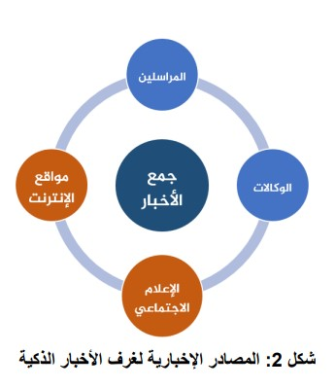 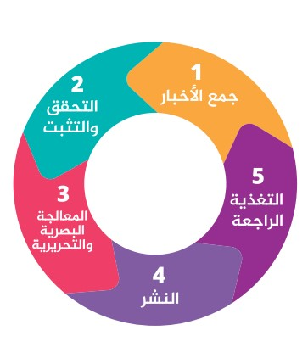

* **مرحلـة رصـد وجمع الأخبـار**:

اعتمــدت غــرف الأخبــار ســابقا على المراســلين الميدانييــن والــوكالات الإخباريــة كمصــدر لأخبارهــا، وبعــد انتشار الانترنت والتطــور الإعلامي الرقمــي والاجتماعــي، اضطــرت غـرف الأخبـار للقبـول بمواقـع الانترنـت كمصـدر ومورد رئيســي للأخبــار (بشرط التحقق من مصداقيتها)، إذ يعمــل المراســلون بالشــكل المعتــاد علــى جمــع الأخبــار مــن المناطــق المتواجديــن فيهــا مــن المصـادر الصحفيـة المختلفـة، إلا أن الوسـائل الاتصاليـة الحديثــة ســهلت عملهــم ونوعــت مواردهــم الإخباريــة، فأصبحـوا بحاجـة إلـى متابعـة مواقـع التواصـل الاجتماعي التي لها صلة بالأحـداث، وقــد ســمحت مواقــع التواصــل لقســم المراســلين فــي غرفــة الأخبار بمواكبــة تطــورات الأحداث وتفاصيلهــا فــي أماكــن تواجــد مراســليها مــن خــلال مواقــع التواصــل، مــا ســاهم فــي تســهيل عمليــة الإشراف علـى المراسـلين، والأشراف علـى بنـاء القصـة الإخبارية وملــئ ثغراتهــا بشــكل أفضــل، بالإضافة إلى أن وسـائل الإعــلام أصبحــت تنتظــر مــا ســيغرد بــه المســؤولون فــي حساباتهم بمواقع التواصل، أو مـا سـيغرد بـه الصحفيـون المتواجـدون في مكان الحدث، ففي العشر سنوات الأخيرة اعتمدت غرفـ تحرير الأخبـار علـى مواقـع التواصـل الاجتماعـي وأدواتهـا فـي رصـد وجمـع الأخبـار واعتبارهـا مصـدرا يمكـن الوثـوق بـه بعـد خضوعهـا لإجـراءات التحقـق والتثبـت المناسـبة، فضلاً عن اعتمادها تصريحـات المسـؤولين مـن خـلال حسـاباتهم على تويتـر، وعـرض تعليقـات الجمهـور وتفاعلهـم مـع قصـة معينـة، كمـا أنتجـت بعـض البرامـج الإخباريـة بالاعتمـاد الكامــل علــى مصــادر مــن مواقــع التواصــل الاجتماعــي والمواضيـع الأكثـر تـداولاً فيهـا.

**وبالحديث عن مواقـع الانترنـت:** تعتبـر مـن أهـم المصـادر المفتوحـة، فهـي تضـم مواقـع الوسـائل الإعلامية الرسـمية والحزبية، والمدونـات، ومواقـع الموسـوعات المعرفيـة، والشـركات والمؤسسـات الخاصـة، ومراكـز البحـث وقواعـد البيانات ،وغيرهــا مــن المواقــع التــي توفــر المعلومــات وتســهل إلمـام الصحفـي بزوايـا القضايـا المطروحـة، أو تقـدم لـه مجموعـة مـن الوثائـق والبيانـات لتحليلهـا.

**وبالإضافة الى ما تقدم** تعتمـد غرفـة الأخبـار التلفزيونيـة الذكيـة **على الـوكالات الإخباريـة العالميـة** وفق طريقة تعتمد علـى اشـتراكات مـع وكالات الأخبـار العالميـة الموثوقـة بعـدة لغـات ومـن عـدة دول بحيـث تضع هـذه الـوكالات كل خبـر تنشـره على لوحـة برنامج **(آي نيـوز – I news)** الـذي يمكـن مـن خلالـه الوصـول لـكل مـا تنشـره الـوكالات، وتبقـى مهمـة غرفـة الأخبـار اختيـار مـا يناسـبها مـن هـذه الأخبـار لمتابعتـه ومعالجتـه ونشـره بمـا يتفـق مـع سياسـتها التحريريـة واهتماماتهـا.

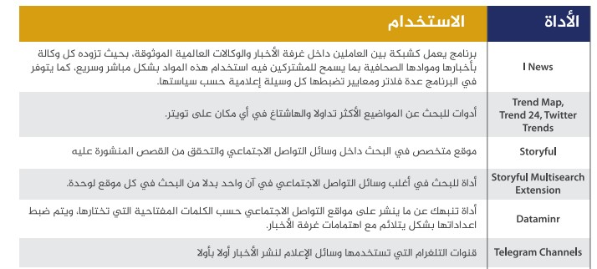

* **رحلة نشر الاخبار وبثها:**

فــي عصــر الإعلام الرقمــي والاجتماعــي باتــت غــرف الأخبــار الذكية بحاجــة إلــى نشــر نتاجاتهــا عبــر الوســائل الاتصاليــة الحديثــة، لمــا لهــا مــن مميــزات كالوصـول إلـى جمهـور أوسـع وأكثـر تنوع، إذ قـاد ذلـك غرفـة الأخبـار الذكيـة لأن تكـون غرفـة مدمجة يمكن نشر نتاجاتها علــى الانترنــت ومواقــع التواصــل الاجتماعي دون التغييـر فـي أن أولويـة انتاجهـا للوسيلة الإعلامية التقليدية، إذ تسـعى أغلبيـة الوسائل الإخباريـة إلـى أن توفـر موقعـا إلكترونيـا خاصـا بهـا، لنشـر نتاجاتها وأرشـفتها، فبقائهـا علـى الانترنـت يسـمح لجمهـور أوسـع بالاطلاع عليهـا والاسـتفادة منهـا، إلا أن معاييـر وسياسـة النشـر علـى المواقـع الالكترونيـة مختلفـة عـن غيرها من الوسائل وهــو مــا يتطلــب فريقــاً خاصــاً بانتقــاء المــواد الصحفيــة التـي تصلـح لأن تنشـر علـى الموقـع بمـا يتضمـن إعـادة معالجتهــا كصياغــة عناويــن جديــدة، وشــرح المضاميــن وكتابة التقارير عن بعــض البرامــج والحلقــات بمــا يلخــص أهم مــا ورد فيهــا، وتجدر الإشارة الى أن غرف الأخبـار الذكيــة تبحث عــن نفــوذ أكبــر لإيصــال رســالتها لجمهــور واســع ومتنــوع، وأكثــر حيويــة، قــادر علــى التفاعـل مـع القصـص الاخباريـة، وليـس سـراً أن النشـر علــى وســائل التواصــل الاجتماعــي فــي غــرف الأخبــار أصبــح أولويــة لــدى إداراتهــا، فالقصــة الإخباريـة أحيانـا تنتـج بنسـختين، نسـخة للبـث الفضائـي أو للصحيفة المطبوعة ونسـخة أخرى لوسـائل التواصـل الاجتماعـي، كمـا أن الصحفيين أنفسـهم يطالبـون غرفـة الأخبـار بقصصهـم التـي عملـوا عليهـا لنشـرها علـى مواقـع التواصـل الاجتماعـي، إذ ان غرفـة الأخبـار أصبحـت غيـر قـادرة علـى تجاهـل تأثيرهـا.